**Председатель Контрольно-счетной палаты Талдомского городского округа принял участие в совместном заседании постоянных комиссий Совета депутатов**

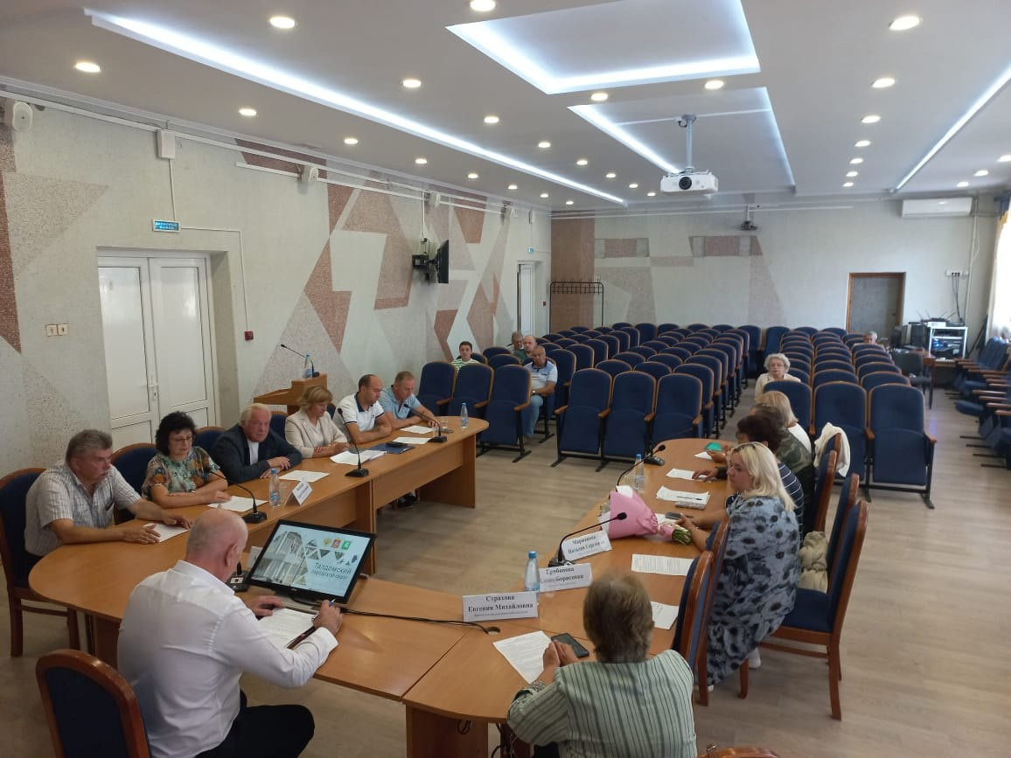

22 августа 2024 года состоялось совместное заседание постоянных комиссий Совета депутатов Талдомского городского округа Московской области, в котором принял участие председатель Контрольно-счетной палаты Талдомского городского округа Московской области Любшев Михаил Александрович.

Совместное заседание постоянных комиссий Совета депутатов Талдомского городского округа провел председатель Совета депутатов Талдомского городского округа М.И. Аникеев.

На повестку были вынесены следующие вопросы:

1. О внесении изменений и дополнений в решение Совета депутатов от 25 декабря 2023г. № 110 «О бюджете Талдомского городского округа на 2024 год и плановый период 2025 и 2026 годов».

2. О согласии принять из собственности Московской области в муниципальную собственность движимое имущество.

3. О согласии принять в муниципальную собственность Талдомского городского округа жилое помещение, расположенное по адресу: Московская область, г. Талдом, ул. Новая, д. 8, кв. 5.

4. О согласовании передачи помещений в безвозмездное пользование государственного казенного учреждения Московской области «Мособлпожспас».

5. О награждении.

6. О внесении изменений в Положение о Комитете по культуре, физической культуре, спорту, туризму и работе с молодежью администрации Талдомского городского округа Московской области, утвержденное решением Совета депутатов Талдомского городского округа Московской области от 27.12.2018г. № 135.

На заседании была заслушана информация Контрольно-счетной палаты Талдомского городского по результатам экспертизы проекта решения Совета депутатов Талдомского городского округа «О внесении изменений и дополнений в решение Совета депутатов от 25 декабря 2023 г. №110 «О бюджете Талдомского городского округа на 2024 год и на плановый период 2025 и 2026 годов».

Все вопросы были рассмотрены и вынесены на Совет депутатов Талдомского городского округа, который состоится 29.08.2024 г.